Konkurs Ekologiczny
„Ogródek na parapecie”

Zobaczcie jeszcze nasze konkursy
fotograficzny i plastyczny !!!

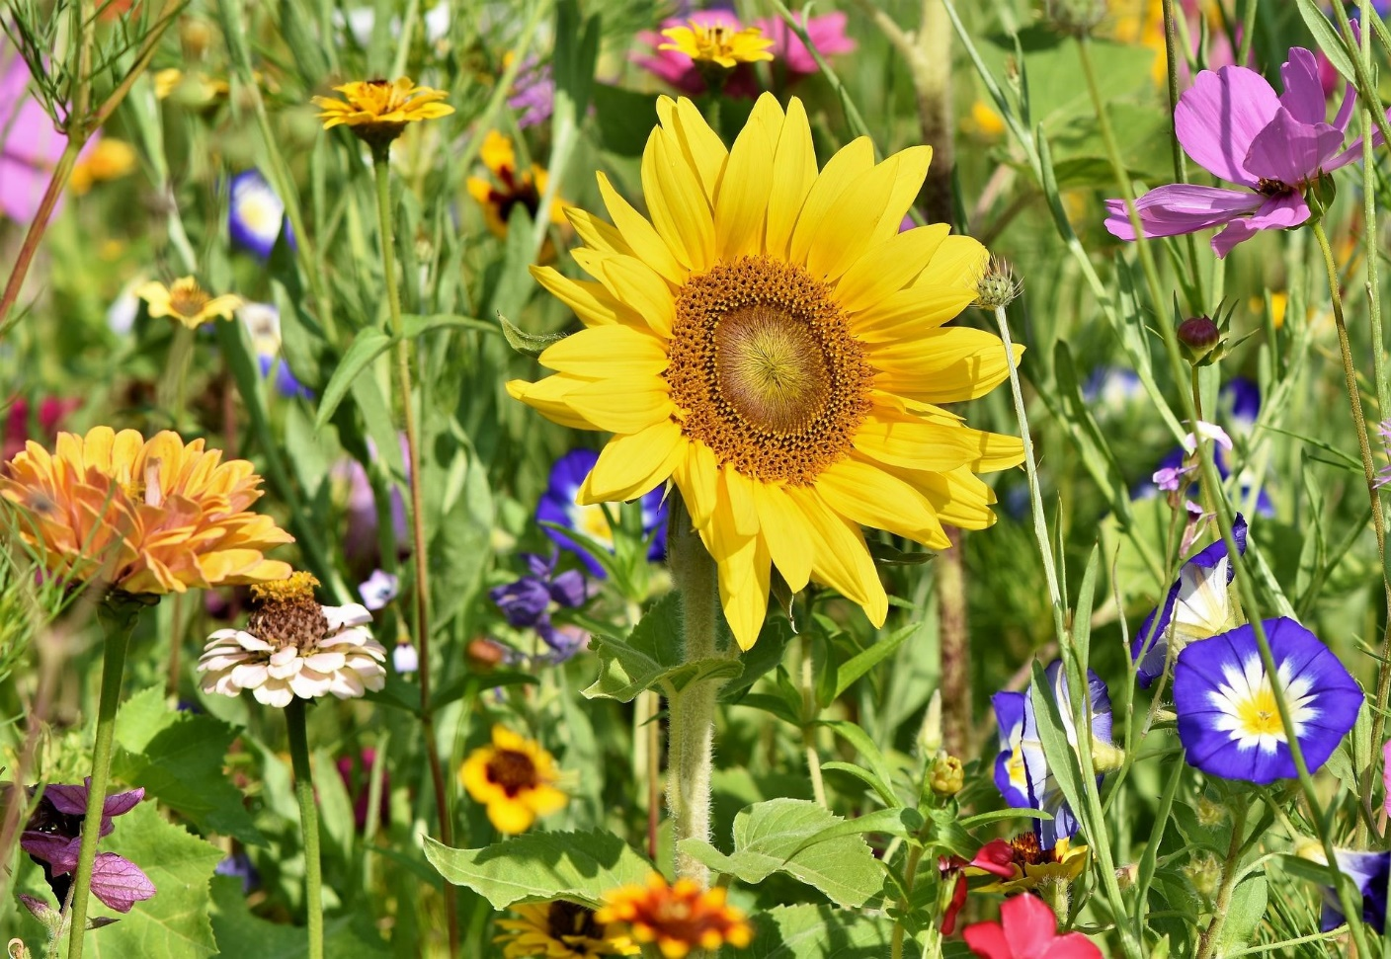

Regulamin Konkursu Ekologicznego
„Ogródek na parapecie”

§ 1
Cele konkursu
Celem konkursu jest stałe podnoszenie wiedzy na temat ekologii wśród dzieci i młodzieży, a przez ich bezpośrednie zaangażowanie, także rodziców. Podstawowym instrumentem jest edukacja i wychowanie poprzez zabawę i współzawodnictwo, zwieńczone nagrodami, co dodatkowo zmotywuje uczestników.
§ 2
Organizator konkursu
W ramach Bydgoskiego Grantu Ekologicznego powstałego z inicjatywy Prezydenta Miasta Bydgoszczy, organizatorem konkursu przyrodniczego „Ogród na parapecie” jest Szkoła Podstawowa nr 57 w Bydgoszczy im. Towarzystwa Miłośników Miasta Bydgoszczy.
§ 3
Uczestnicy konkursu
Adresatem Przyrodniczego Konkursu „Ogród na parapecie”, są dzieci szkół podstawowych z terenu Województwa Kujawsko-Pomorskiego.
§ 4
Warunki uczestnictwa w konkursie
- Aby wziąć udział w Konkursie „Ogród na parapecie”, należy wysłać zgłoszenie formularzem zamieszczonym w załączonym linku.
- Dodatkowo każdy z uczestników zobowiązany jest do wyrażenia pisemnej zgody na przetwarzanie danych osobowych, potwierdzonej pisemnym podpisem prawnego opiekuna- załącznik nr 1;

- Każda szkoła może zgłosić do konkursu dowolną liczbę grup/klas;

- Warunkiem uczestnictwa w Konkursie jest pisemne zgłoszenie chęci uczestnictwa przez Szkołę.

- Przystąpienie do konkursu jest równoznaczne z akceptacją regulaminu w całości i Uczestnicy zobowiązują się do przestrzegania określonych w nim zasad, jak również potwierdzają, iż spełniają wszystkie warunki, które uprawniają do udziału w Konkursie.

- Organizator nie ponosi odpowiedzialności za podanie nieprawdziwych danych lub danych osób trzecich przez Uczestników (co może skutkować wykluczeniem z Konkursu).

§ 5
Regulamin konkursu
- Przedmiotem konkursu jest stworzenie zielonych enklaw w najbliższym otoczeniu szkoły, udokumentowany prezentacją dokonań.
Klasa/ grupa biorąc udział w w/w projekcie będzie miała za zadanie posianie, posadzenie roślin zielonych, kwiatów, krzewów, drzew (według uznania i inwencji twórczej) w sali lekcyjnej, dbanie o nie, a gdy przyjdzie odpowiedni czas, uczniowie z opiekunami przeniosą rośliny na teren placówki.

- Pracę konkursową stanowi prezentacja multimedialna lub film wykonany w dowolnej technice, w powszechnych formatach odtwarzania. Długość filmu nie może przekraczać 90 sekund. Maksymalna jakość nagrania: FullHD. Wielkość pliku nie może przekroczyć 500MB.

- Praca nadesłana na Konkurs musi być wykonana samodzielnie, nigdzie wcześniej niepublikowana i nie przedstawiana na innych konkursach. Nadesłanie pracy jest jednoznaczne z wyrażeniem zgody na udział w Konkursie i akceptację niniejszego Regulaminu.

- Materiał konkursowy wraz z wypełnionymi oświadczeniami o prawach autorskich oraz zgodą na przetwarzanie danych osobowych z podpisem prawnego opiekuna można wysyłać na dwa sposoby:
a) w postaci załącznika lub linku do filmu na adres e-mail: ekosp57bydgoszcz@gmail.com
W tytule e-maila należy zapisać: Eko-enklwa – praca konkursowa, a w treści e-maila:,
- imię i nazwisko opiekuna klasy/grupy z numerem telefonu,
- imiona i nazwiska uczestników projektu,
- klasa/grupa,
- nazwa i adres placówki wraz z telefonem oraz adresem mail.

b) na nośniku CD lub pendrive. Każdy nośnik należy włożyć do koperty A4 lub A5, opisać wg ww. schematu i wysłać na adres Szkoła Podstawowa NR 57 ul Bohaterów Westerplatte 2, 85-827 Bydgoszcz, z dopiskiem „Konkurs Eko-enklawa”. Nośniki nie będą zwracane uczestnikom konkursu.

- Nazwy plików muszą zawierać nazwę szkoły i klasy/grupy np. sp57bydgoszczklasa2a.

- Terminarz:

- zgłoszenie szkoły do 30 maja 2022r.
- nadesłanie prac konkursowych do 18 września 2022r.

Wyniki konkursu zostaną opublikowane na stronie internetowej organizatora oraz przesłane mailem do szkół biorących udział w konkursie do 26 września 2022r.

- Kryteria oceniania prac:
- pomysłowość i oryginalność pracy,
- estetyka wykonania i wkład pracy,
- zgodność z tematem.

Organizatorzy:
Szkoła Podstawowa nr 57 w Bydgoszczy
ul.Bohaterów Westerplatte 2
85-827 Bydgoszcz
Agnieszka Dybała-Glanert
Izabela Hofman
Inga Kołakowska
Małgorzata Kudła
Aleksandra Kulczyk
załączniki:

Załącznik 1

Zgoda na przetwarzanie danych osobowych

Wyrażam zgodę na publikację prac i przetwarzanie danych osobowych
mojego dziecka ( imię i nazwisko)
............................................................................................................................................
ucznia ( nazwa i adres szkoły)
................................................................................................................................
na potrzeby konkursu „Ogród na parapecie”.
Potwierdzam , że moje dziecko jest współautorem pracy zgłoszonej na konkurs.
Jednocześnie oznajmiam , że zapoznałem/łam się z treścią regulaminu i akceptuję.

(data).................... ( czytelny podpis).......................

Załącznik 2

OŚWIADCZENIE O POSIADANIU PRAW AUTORSKICH DO ZDJĘĆ I FILMÓW
Oświadczam, że jestem autorem dostarczonych zdjęć i nie naruszam praw autorskich oraz dóbr osobistych innych osób.
Wyrażam zgodę na nieodpłatne wykorzystywanie, rozpowszechnianie i
prezentację nadesłanych zdjęć i filmów na potrzeby konkursu „Ogród na parapecie”
przez Szkołę Podstawową nr 57 w Bydgoszczy.

......................................
(data, podpis)

